Web bán hàng online ShopLiteX

Use-Case Specification: Thanh toán

Version 1.1

Revision History
Date | Version | Description | Author
5/11/2025 | 1.0 | Use case specification của chức năng thanh toán | Trần Thanh Thông
21/11/2025 | 1.1 | Thêm các phần kiểm tra thông tin như số điện thoại, địa chỉ,... vào trước khi thanh toán | Trần Thanh Thông

Table of Contents
1. Use-Case Thanh toán 4
1.1 Brief Description 4
2. Flow of Events 4
2.1 Basic Flow 4
2.2 Alternative Flows 5
2.2.1 A1 – Quá trình thanh toán bị lỗi do lỗi của nhà cung cấp dịch vụ thanh toán 5
2.2.2 A2 – Người dùng chủ động hủy thanh toán 6
3. Special Requirements 6
4. Preconditions 6
5. Postconditions 6
6. Extension Points 6

Use-Case Specification: Thanh toán

Use-Case Thanh toán

Brief Description
Use Case này mô tả quá trình Người dùng (đã đăng nhập) thanh toán trên hệ thống ShopLiteX để chi trả cho một đơn hàng đã được tạo trước đó. Người dùng lựa chọn hình thức thanh toán gồm COD và thẻ ngân hàng và thực hiện thanh toán. Sau khi thanh toán thành công, hệ thống sẽ tự động cập nhật trạng thái đơn hàng sang "Đã thanh toán".

Flow of Events

Basic Flow
- Use case bắt đầu khi Người dùng chọn một đơn hàng và nhấn nút "Thanh toán".
- Hệ thống (ShopLiteX) hiển thị trang "Chọn hình thức thanh toán", liệt kê các phương thức được hỗ trợ gồm thẻ ngân hàng, COD, người dùng chọn một hình thức thanh toán mong muốn.
- Người dùng kiểm tra các thông tin cá nhân như địa chỉ, tên, số điện thoại và có thể thay đổi nếu muốn. Các thông tin cá nhân sẽ mặc định lấy từ thông tin tài khoản.
- Người dùng nhấn nút "Xác nhận thanh toán".
- Hệ thống chuyển hướng Người dùng đến cổng thanh toán của nhà cung cấp dịch vụ. Người dùng nhập thông tin xác thực và hoàn tất thanh toán trên cổng thanh toán.
- Hệ thống cổng thanh toán xử lý giao dịch và trả kết quả về backend.
- Hệ thống ShopLiteX xác nhận giao dịch thành công.
- Hệ thống cập nhật trạng thái đơn hàng liên quan thành "Đã thanh toán".
- Hệ thống hiển thị thông báo "Thanh toán thành công" cho người dùng.

Màn hình lựa chọn hình thức thanh toán:
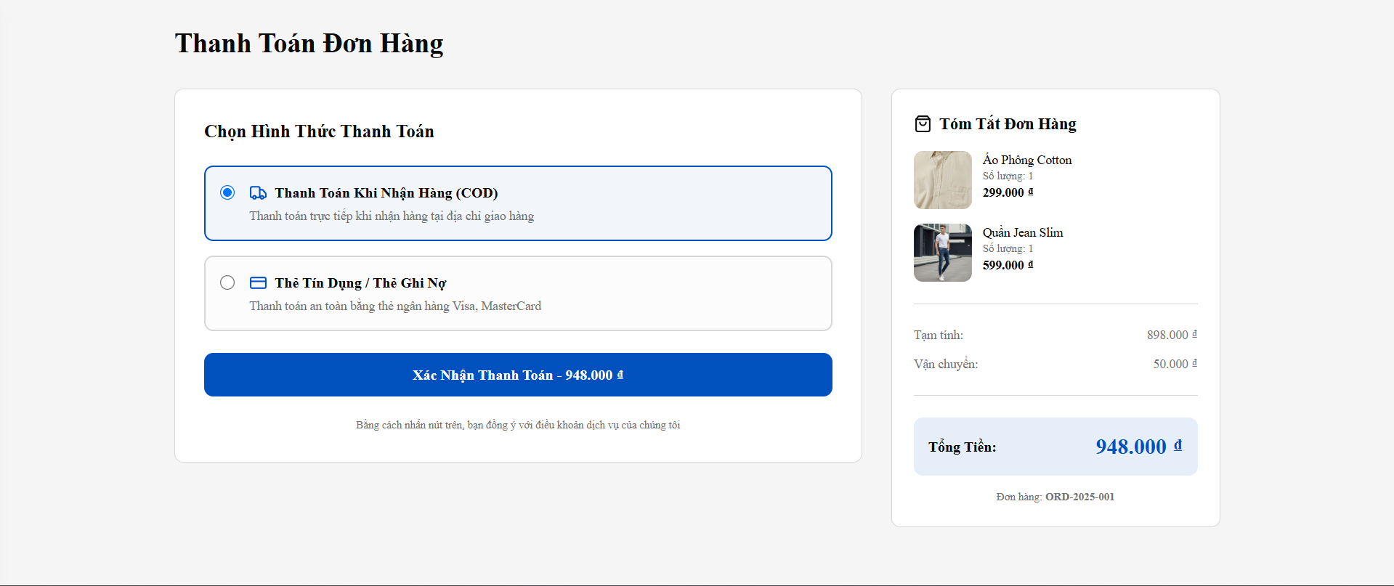
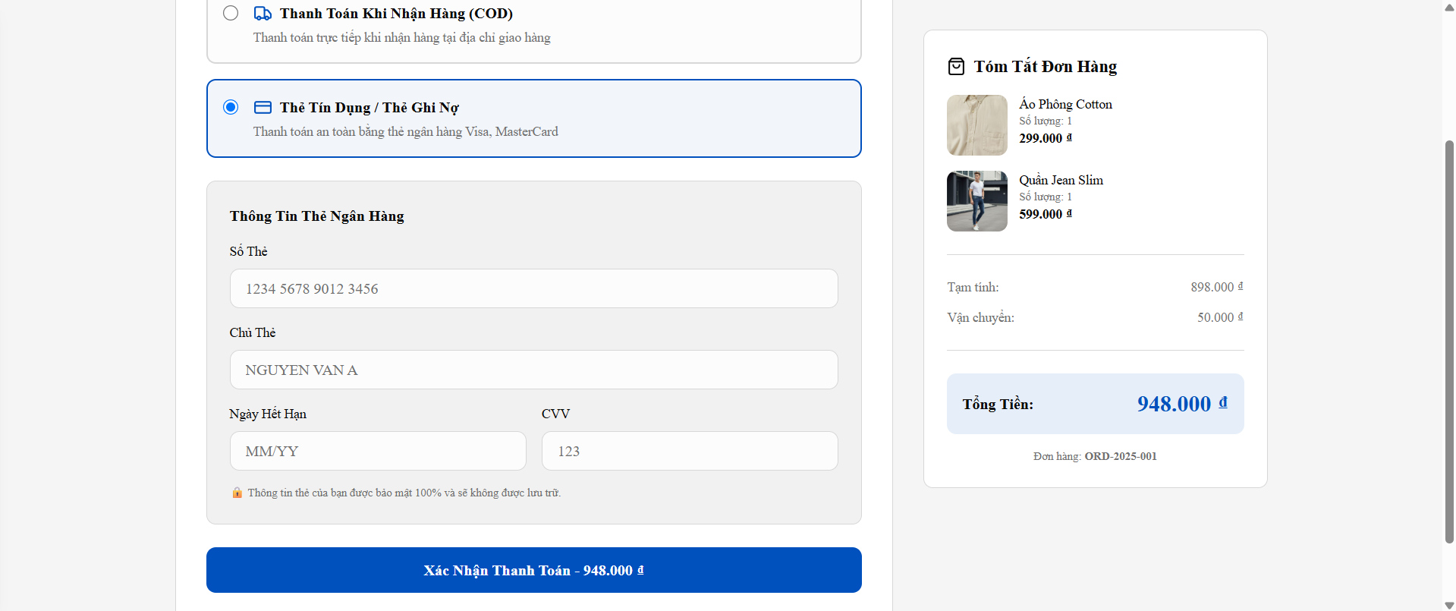

Màn hình lúc thanh toán thành công:
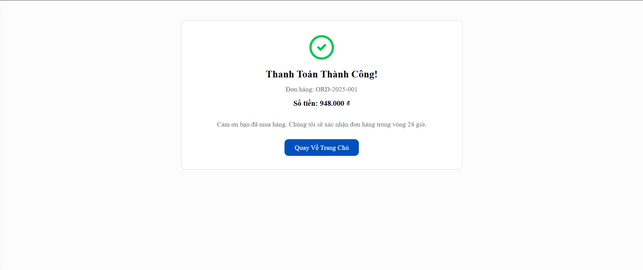

Alternative Flows

A1 – Quá trình thanh toán bị lỗi do lỗi của nhà cung cấp dịch vụ thanh toán
Kích hoạt: Tại bước 7 của Basic Flow, hệ thống cổng thanh toán trả về kết quả "Thất bại" (ví dụ: thẻ hết tiền, ngân hàng từ chối).
Luồng:
- Hệ thống ShopLiteX ghi nhận giao dịch thất bại.
- Hệ thống giữ nguyên trạng thái đơn hàng là "Chờ thanh toán".
- Hệ thống hiển thị thông báo lỗi cho Người dùng (ví dụ: "Thanh toán thất bại. Vui lòng thử lại hoặc chọn hình thức khác.").
- Hệ thống đưa Người dùng quay trở lại Bước 2 của Luồng cơ bản (trang Chọn hình thức thanh toán).
Màn hình thanh toán thất bại:
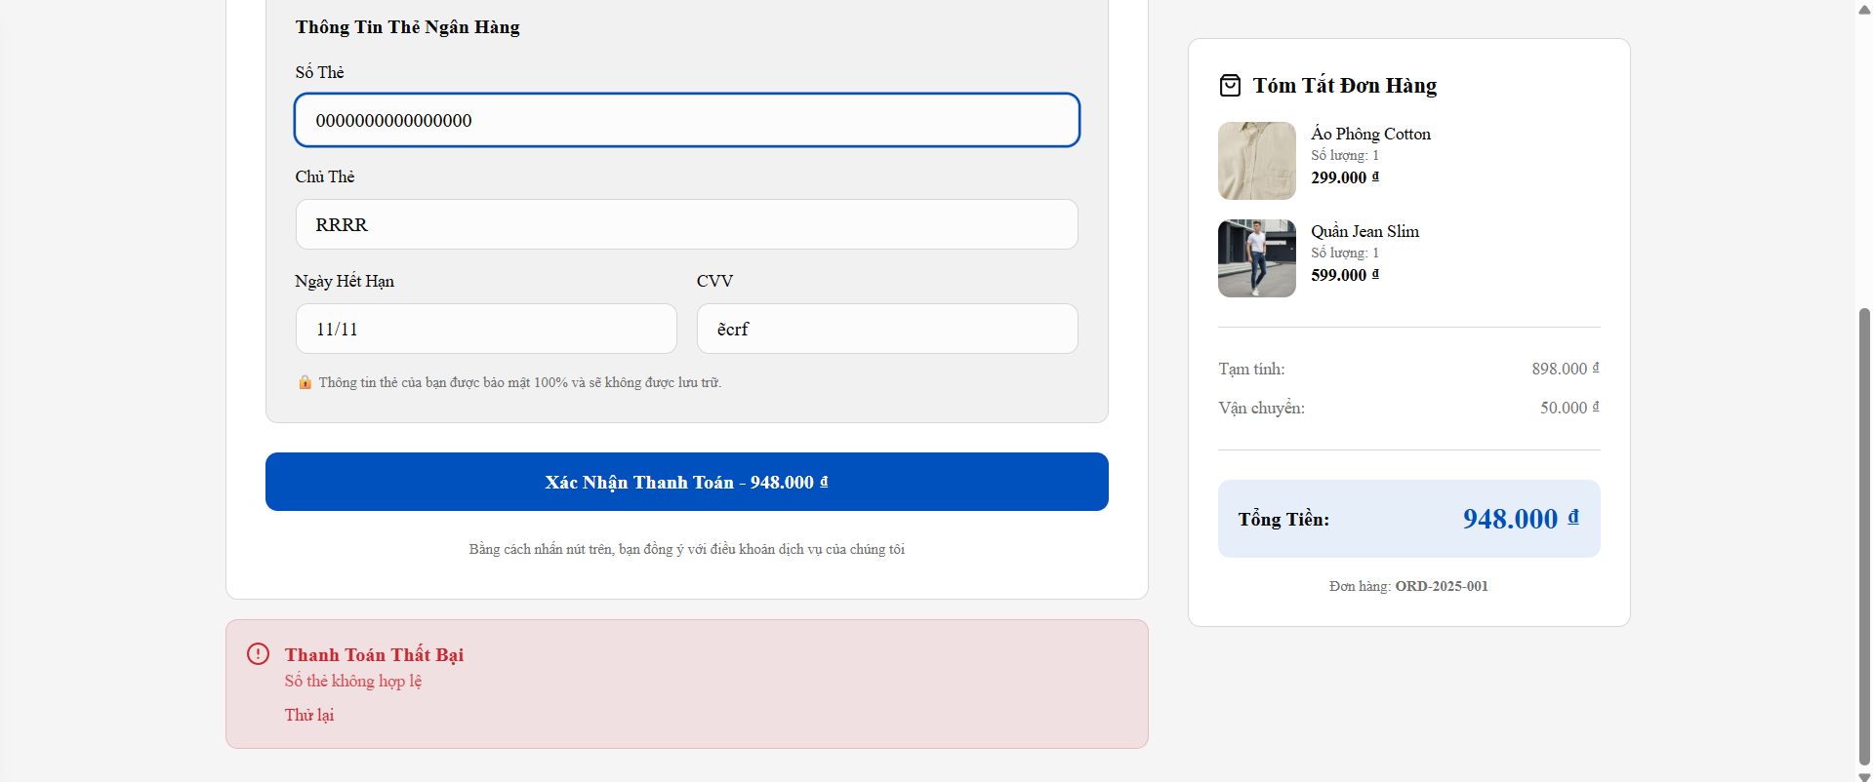

A2 – Người dùng chủ động hủy thanh toán
Kích hoạt: Trong quá trình thanh toán, người dùng nhấn nút "Hủy" trên giao diện của cổng thanh toán.
Luồng:
- Hệ thống cổng thanh toán chuyển hướng Người dùng về lại hệ thống ShopLiteX với trạng thái "Giao dịch bị hủy".
- Hệ thống giữ nguyên trạng thái đơn hàng.
- Hệ thống đưa Người dùng quay trở lại Bước 2 của Luồng cơ bản.

Special Requirements
Bảo mật: Hệ thống ShopLiteX không được phép lưu trữ bất kỳ thông tin nhạy cảm nào của Người dùng như số thẻ tín dụng, ngày hết hạn, hoặc mã CVV.
Hiệu suất: Thời gian xác nhận và cập nhật trạng thái đơn hàng sau khi nhận được callback/webhook thành công phải dưới 3 giây.

Preconditions
- Người dùng phải đã đăng nhập vào hệ thống ShopLiteX.
- Phải tồn tại ít nhất một đơn hàng trong tài khoản của Người dùng với trạng thái là "Chờ thanh toán".
- Hệ thống đã được cấu hình (API keys, credentials) để kết nối với ít nhất một nhà cung cấp dịch vụ thanh toán.

Postconditions
- Thành công: Trạng thái của đơn hàng được cập nhật thành "Đã thanh toán".
- Thất bại / Hủy: Trạng thái của đơn hàng không thay đổi.

Extension Points
None

